华中科技大学研究生课程考试试卷

√

**□公共课**

**□专业课**

**□开卷**

**□闭卷**

2018



一、(11分)技术人员对奶粉装袋过程进行质量检验. 假设每袋重量服从正态分布，平均重量标准为*μ*=400克，标准差为*σ*=1克. 监控这一过程的技术人者每天随机地抽取25袋，测得样本平均重量.

（1） 求的概率分布，并给出值；

（2） 求；

（3） 假设某一天技术人员观察到样本均值超过402，这是否意味着装袋过程出现了问题？为什么？

（1） $\overline{X}\sim N(400,\frac{1}{25})$ $E\left(\overline{X}\right)=400$ $D\left(\overline{X}\right)=\frac{1}{25}$

（2）

$$P\left(\overline{X}>402\right)=P\left(\frac{\overline{X}−400}{\sqrt{\frac{1}{25}}}>\frac{402−400}{\sqrt{\frac{1}{25}}}\right)=1−Φ\left(10\right)≈0$$

（3）答：可以认为装袋过程出现了问题。因为 $\overline{X}>402$ 发生的概率极小，属于小概率事件。小概率事件一旦发生，就有充足的理由认为装袋过程出现了问题。

二、(13分)某批发商欲从生产厂家购进一批灯泡，根据合同规定，灯泡的使用寿命平均不能低于1000（单位：小时）.假设灯泡使用寿命服从正态分布，在总体中随机抽取100只灯泡，测得样本均值为995，样本标准差为50.试按下列步骤判断批发商是否应该购买这批灯泡. (α＝0.05)

（1） 写出检验的原假设和备择假设；

（2） 计算检验统计量的值；

（3） 作出决策，并分析在假设检验中受保护的是原假设还是备择假设？

（4） 已知左侧检验的*p*值为0.16，给出*p*值的计算公式并解释其意义；

（5） 若互换原假设和备择假设的位置，重新作出决策；

（6） 对两次检验结果给出合理的解释.

（1）原假设：灯泡寿命不低于1000h，即 $μ≥1000$；备择假设： $μ<1000$

（2）

$$T=\frac{\overline{X}−μ}{S/\sqrt{n}}=\frac{995−1000}{50/\sqrt{100}}=−1$$

（3）由于 $T\sim t(99)$，拒绝域为 $W=\left\{T<−t_{0.05}(99)\right\}$，其中临界值为 $−t_{0.05}\left(99\right)=−1.98$。

因为 $T=−1>−t_{0.05}(99)$，不在拒绝域内，因此没有充足的理由拒绝原假设，认为灯泡寿命不低于1000小时。

（4） $p=P(T<−1)$，表示在原假设为真的前提下，根据现有的样本观察值能够做出的拒绝原假设的最小检验水平。

（5） $H_{0}:μ≤1000; H_{1}:μ>1000$。由于 $T=−1<t_{0.05}\left(99\right)$，不在拒绝域内，因此没有理由拒绝原假设，认为灯泡的寿命低于1000小时。

（6）这是因为假设检验基于的原理为统计上的反证法，首先假设原假设为真，然后给定一个极小的概率值 $α$。如果在这一概率下事件发生了，则认为发生了小概率事件，从而有理由拒绝原假设。因此，假设检验只能够解释为什么拒绝原假设，而无法解释为何接受原假设。在本题中，可以认为无论原假设如何，都没有充足的理由拒绝该假设，因而互换原假设和被择假设后，检验的结论不变。

三、(13分)一供货商手中有一批电子管，已知这批电子管使用寿命，如果，则认为是一等品，如果，则认为是外等品，现供货商要求以的概率拒绝一等品，而需求方要求以的概率接受外等品，请设计出满足供需双方要求的假设检验方法。

四、(13分)有两种方法可用于制造某种以抗拉强度为重要特征的产品.假设两种方法生产的产品的抗拉强度均服从正态分布，方差相等且未知，从中各自独立抽取样本，n1=32，n2=40，‾x1= 48，‾x2= 41，s1=8，s2=10. 问这两种方法生产的产品平均抗拉强度是否有显著差别？ (α= 0.05)

（1）写出检验的原假设和备择假设；

（2）构造适当的检验统计量，并进行假设检验；

（3）分析可能会犯哪一类错误，犯这类错误的含义是什么？

（4）写出*μ***1-***μ***2**的置信度为95%的置信区间，据此给出假设检验的结论；

（5）写出*p*值的计算公式（无需给出结果）.

（1）

**原假设：**这两种方法生产的产品的平均抗拉强度无显著差别，即 $μ_{1}−μ_{2}=0$

**被择假设：**这两种方法生产的产品的平均抗拉强度有显著差别，即 $μ_{1}−μ_{2}≠0$

（2）

**构造检验的T统计量：**

$$T=\frac{{{\overline{X}}_{1}−\overline{X}}_{2}}{Sp\sqrt{\frac{1}{n_{1}}+\frac{1}{n_{2}}}}\sim t\left(n_{1}+n_{2}−2\right)$$

**其中：**

$$Sp=\sqrt{\frac{\left(n_{1}−1\right)S_{1}^{2}+\left(n_{2}−1\right)S_{2}^{2}}{n_{1}+n_{2}−2}}$$

**计算T统计量的值：**

$$Sp=\sqrt{\frac{31×64+39×100}{32+40−2}}=9.1683$$

$$T=\frac{48−41}{9.1683×\sqrt{\frac{1}{32}+\frac{1}{40}}}=3.2192$$

**计算拒绝域的临界值**

$$t_{0.0025}\left(70\right)=1.99$$

**做出决策**

因为 $T>1.99$，位于拒绝域范围内，因此有理由拒绝 $H_{0}$

（3）可能犯第一类错误。在原假设为真的情况下拒绝 $H_{0}$

（4）

$$\frac{{{\overline{X}}_{1}−\overline{X}}_{2}−\left(μ_{1}−μ_{2}\right)}{Sp\sqrt{\frac{1}{n_{1}}+\frac{1}{n_{2}}}}\sim t\left(n_{1}+n_{2}−2\right)$$

$$−t_{\frac{α}{2}}\left(n_{1}+n_{2}−2\right)<\frac{{{\overline{X}}_{1}−\overline{X}}_{2}−\left(μ_{1}−μ_{2}\right)}{Sp\sqrt{\frac{1}{n_{1}}+\frac{1}{n_{2}}}}<t_{α/2}\left(n_{1}+n_{2}−2\right)$$

（5） $p=P(\left|T\right|>3.2192)$

五、(13分)一家工厂分早、中、晚3班，每班8小时，近期发生了一些事故，怀疑班次不同与事故出现率是否有关. 若事故在早班发生，记*X*=1,；在中、晚班发生，则*X*相应取2和3.在记录的近期15次事故中，有6次在早班，3次在中班，6次在晚班.试根据这一观测资料来做判断. (α＝0.05)

表1

|  |  |  |  |
| --- | --- | --- | --- |
| 班次 | 早 | 中 | 晚 |
| *X* | 1 | 2 | 3 |
| 事故数 | 6 | 3 | 6 |

（1）绘制*X*的概率分布列图形；

（2）写出检验的原假设和备择假设；

（3）做拟合优度χ2检验.

（1）X的概率分布列为

|  |  |  |  |
| --- | --- | --- | --- |
| X | 1 | 2 | 3 |
| P(X) | 0.4 | 0.2 | 0.4 |

所以概率分布列图形为：

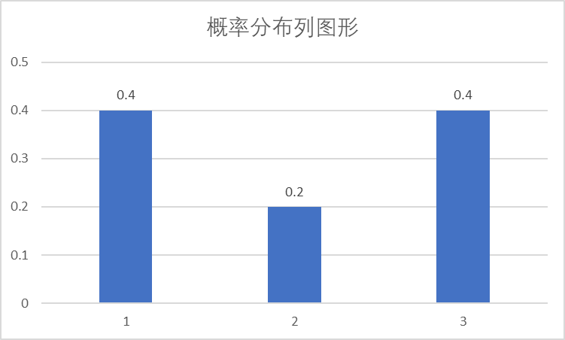

（2）原假设 $H_{0}$：班次不同与事故出现率无关 备择假设：班次不同于事故出现率有关

（3）制作如下列联表：

|  |  |  |  |  |
| --- | --- | --- | --- | --- |
|  | X=1 | X=2 | X=3 | 求和 |
| 观察值 | 6 | 3 | 6 | 15 |
| 期望值 | 5 | 5 | 5 | 15 |
| 求和 | 11 | 8 | 11 |  |

构建 $X^{2}$ 检验值：

$$X^{2}=\sum_{i=1}^{3}{\frac{{\left(f_{i}^{\left(o\right)}−f_{i}^{\left(e\right)}\right)}^{2}}{f_{i}^{\left(e\right)}}=\frac{1}{5}+\frac{4}{5}+\frac{1}{5}=\frac{6}{5}=1.2}$$

右侧检验的拒绝域为

$$W=\left\{X^{2}>X_{0.05}\left(2\right)\right\}$$

临界值为：

$$X_{0.05}\left(2\right)=5.99$$

做出判断

因为 $X^{2}<X_{0.05}^{2}(2)$，不在拒绝域内，因此没有理由拒绝 $H_{0}$

六、(13分)一火箭使用4种燃料，3种推进器作射程试验，每种燃料与每种推进器的组合各发射火箭两次，得射程如下（单位：海里）.

表2

|  |  |  |  |  |  |  |
| --- | --- | --- | --- | --- | --- | --- |
| 推进器（B） | | B1 | B2 | B3 | 水平均值 | 总均值 |
| 燃料（A） | A1 | 58.2 | 56.2 | 65.3 | 55.72 |  |
| 52.6 | 41.2 | 60.8 |  |
| A2 | 49.1 | 54.1 | 51.6 | 49.42 |  |
| 42.8 | 50.5 | 48.4 |  |
| A3 | 60.1 | 70.9 | 39.2 | 57.07 |  |
| 58.3 | 73.2 | 40.7 |  |
| A4 | 75.8 | 58.2 | 48.7 | 57.77 |  |
| 71.5 | 51.0 | 41.4 |  |
|  | 水平均值 | 58.55 | 56.91 | 49.51 |  | 54.99 |

假设符合双因素方差分析模型所需条件，试检验不同燃料（A）、不同推进器（B）下手的射程是否有显著性差异？交互作用是否显著？(α= 0.05)

（1）写出检验的原假设和备择假设；

（2）完成表3的空格部分，并做有交互作用的双因素方差分析；

（3）观察表2，因素A与B不同水平的搭配中哪些会使火箭射程较远？

（1）对于因素A的假设：

原假设 $H_{0}$:不同燃料下的射程无显著性差异，即 $μ_{A_{1}}=μ_{A_{2}}=μ_{A_{3}}=μ_{A_{4}}$

备择假设：不同燃料下的射程有显著性差异，即 $μ_{A_{1}}μ_{A_{2}}μ_{A_{3}}μ_{A_{4}}$ 不完全相等

对于因素B的假设：

同因素A。

对于交互作用AB的假设：

原假设：交互作用不显著，即 $μ_{AB1}={μ_{AB}}_{2}$

备择假设：交互作用显著，即

表3

|  |  |  |  |  |
| --- | --- | --- | --- | --- |
| 方差来源 | 平方和 | 自由度 | 均方 | F |
| 因素A（燃料） | 261.675 | 3 | 87.225 | 4.4173 |
| 因素B（推进器） | 370.98 | 2 | 185.4904 | 9.3939 |
| 交互作用A×B | 1768.70 | 6 | 294.7821 | 14.9288 |
| 误差 | 236.95 | 12 | 19.7458 | 不填 |
| 总和 | 2638.30 | 23 | 不填 | 不填 |

（3）A4和B1

七、(13分)假设有4组数据，每组中数据量为10， x和y的均值分别为9, 7.5；方差分别为10, 3.75；相关系数均为0.816，试进行相关性分析和回归分析.

表4

|  |  |  |  |  |  |  |  |
| --- | --- | --- | --- | --- | --- | --- | --- |
| （1） | | （2） | | （3） | | （4） | |
| *x* | *y* | *x* | *y* | *x* | *y* | *x* | *y* |
| 4 | 4.26 | 4 | 3.1 | 4 | 5.39 | 4 | 6.58 |
| 5 | 5.68 | 5 | 4.74 | 5 | 5.73 | 5 | 5.76 |
| 6 | 7.24 | 6 | 6.13 | 6 | 6.08 | 6 | 7.71 |
| 7 | 4.82 | 7 | 7.26 | 7 | 6.44 | 7 | 8.84 |
| 8 | 6.95 | 8 | 8.14 | 8 | 6.77 | 8 | 8.47 |
| 9 | 8.81 | 9 | 8.77 | 9 | 7.11 | 9 | 7.04 |
| 10 | 8.04 | 10 | 9.14 | 10 | 7.46 | 10 | 5.25 |
| 11 | 8.33 | 11 | 9.26 | 11 | 7.81 | 11 | 5.56 |
| 12 | 10.84 | 12 | 9.13 | 12 | 8.15 | 12 | 7.91 |
| 13 | 7.58 | 13 | 8.74 | 13 | 12.74 | 13 | 6.89 |
| 14 | 9.96 | 14 | 8.1 | 14 | 8.84 | 14 | 12.5 |

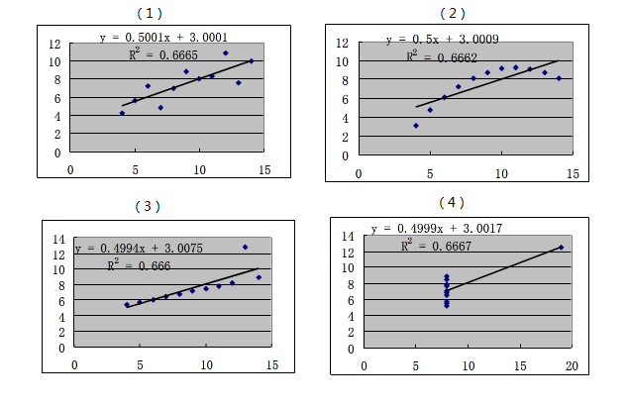

图1

表5

|  |  |  |  |  |  |  |  |  |  |
| --- | --- | --- | --- | --- | --- | --- | --- | --- | --- |
| 方差来源 | 平方和 | | 自由度 | | 均方 | | F | | F crit |
| 回归 | 27.51 | | 1 | | 27.51 | | 17.98994 | | 5.32 |
| 残差 | 13.76 | | 9 | | 1.529188 | | 不填 | | 不填 |
| 总计 | 41.27 | | 10 | | 不填 | | 不填 | | 不填 |
| 不填 | | Coefficients | | 标准误差 | | t Stat | | P-value | |
| Intercept | | 3.0001 | | 1.1247 | | 2.6673 | | 0.0257 | |
| *X* | | 0.5001 | | 0.1179 | | 4.2415 | | 0.0022 | |

（1）利用图1，分析4组数据的相关性的不同；

（2）给出建立一元线性回归模型的条件；

（3）利用第（1）组数据完成表5，构建回归模型，并对回归方程及回归系数进行显著性检验.(α= 0.05)

（1）

（2）偏导数等于0。 ${\hat{β}}_{1}=l_{xy}/l_{xx}$ ， ${\hat{β}}_{0}=\overline{y}−{\hat{β}}_{1}\overline{x}$

（3） $\hat{y}=3.0001+0.5001x$

使用方差分析的方法进行显著性检验

1. 提出假设：原假设：线性关系不显著
2. 构建检验的统计量： $F=\frac{MSR}{MSE}=\frac{27.51}{1.529188}=17.98994$
3. 拒绝域： $W=\left\{F|F>F_{α}(1, 8)\right\}=\left\{F | F>5.32\right\}$
4. 做出判断：因为 $F=17.98994>5.32$，位于拒绝域内，有理由拒绝 $H_{0}$

八、(11分)某正交试验结果如表6

**表6**

|  |  |  |
| --- | --- | --- |
| 列号  试验号 | A B C  1 2 3 |  |
| 1  2  3  4 | 1 1 1  1 2 2  2 1 2  2 2 1 | 23.12  26.56  22.11  28.75 |

（1）找出对结果影响最大的因素；

（2）利用极差法，找出“算一算”的较优生产条件；（指标越大越好）

（3）写出第2号实验的数据结构模型.

（1）极差

|  |  |  |
| --- | --- | --- |
| 列号  试验号 | A B C  1 2 3 |  |
| 1  2  3  4 | 1 1 1  1 2 2  2 1 2  2 2 1 | 23.12  26.56  22.11  28.75 |
| $$I_{I}$$ | 24.84 22.615 25.935 |  |
| $$I_{II}$$ | 25.43 27.655 24.335 |  |
| 极差 | 0.59 5.04 1.6 |  |

可知： $R_{B}>R_{C}>R_{A}$，所以对y影响最大的因素是B

（2）绘制各因子不同水平对指标的影响图如下：

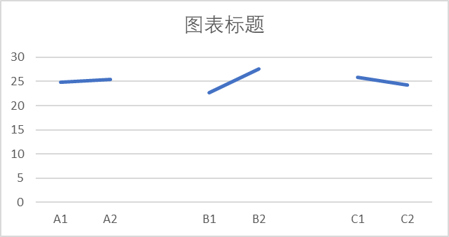

可以看到，选择 $A2B2C1$ 是“算一算”的较优生产条件

（3）不会

设 $a_{i}$（i=1,2）为因子ABC的水平效应，且 $\sum_{i=1}^{2}{a_{i}=0}$。 $ε_{i}\sim N(0, σ^{2})$， $μ$ 为实验数据的总均值。

则有

$$Y_{2}=μ+a_{1}+b_{2}+c_{2}$$